Lösung zum Beispiel Newtonverfahren:

**f(x)=x³+4x-4**

1. **Ableitung bilden**

f′(x)=3x2+4

1. **Wertetabelle bilden**

Ein Bild, das Text, Schrank enthält.

X0=0,5

1. **Iterationsformel**

x1 = 0,5 -

Ein Bild, das Text enthält.

**4.wiederholen und annähern**

Ein Bild, das Text enthält.
Ein Bild, das Text enthält.

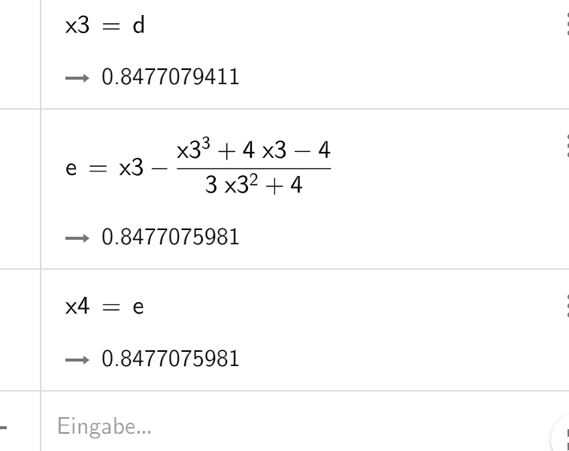

Nullstelle ca: 0,8477075981

**5.Überprüfen**

Ein Bild, das Text enthält.
